【本科教学】【暑期卓越学堂-学术讲座】我院学子与香港大学专家共探大语言模型应用前沿时间：2025-07-05

为深入探索大语言模型（LLMs）的先进学习方法及其跨领域应用潜力，学院数据科学与管理工程系联合教学办联合策划并成功举办“暑期卓越学堂—安全应急国际学术前沿论坛”。本次讲座特邀香港大学李嘉诚医学院家庭医学及基层医疗学系助理教授周建栋博士，与我院学子展开深度对话，聚焦大语言模型在数据驱动预测中的创新方法与技术突破，分享其团队利用大语言模型在肝癌早期风险预测中的突破性成果，为精准医疗提供创新解决方案。

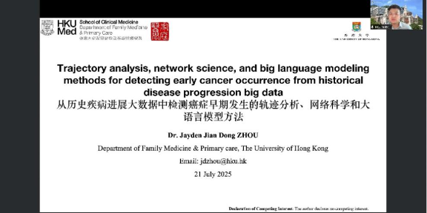

7月4日下午，周建栋博士以“从历史疾病进展大数据中检测癌症早期发生的轨迹分析、网络科学和大语言模型方法”为题，分享了其团队在利用大语言模型（LLMs）进行肝细胞癌（HCC）早期风险预测的突破性研究。报告以人口老龄化、慢性病高发及医疗资源优化为背景，结合电子健康记录（EHR）与大语言模型（LLMs），分享了其团队在肝细胞癌（HCC）早期风险预测领域的最新研究成果。周建栋博士详细介绍了团队如何通过BERT、GPT-2、MedBERT及定制化GPT2-E模型，利用香港医院管理局的13.6万名患者历史诊断信息数据进行预训练与微调，精准预测肝癌发生风险。研究采用GradientSHAP方法提升模型可解释性，展示了大数据分析在疾病早期筛查中的巨大潜力，为临床诊断和公共卫生提供了创新解决方案。

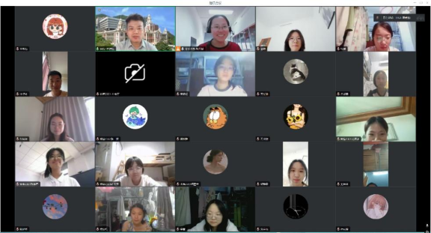

报告中，周建栋博士不仅深入剖析了共病模式（comorbidity patterns）及联合用药对肝癌复发和死亡率的影响，还通过网络科学与大语言模型方法，揭示了疾病进展的序列特征及其与健康结果的关联。他特别强调此研究在亚洲人群中的重要性，结合肝癌高发地区的实际情况提出通过多中心验证及前瞻性试点研究，并进一步确认因果关系，为精准医疗和早期干预奠定基础。

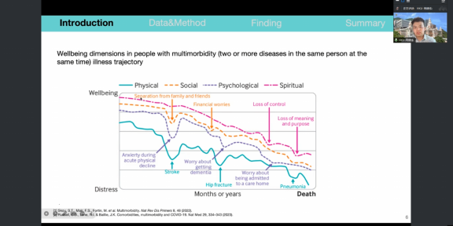

讲座期间，周建栋博士与学生积极互动，鼓励同学勇于提问，针对大语言模型的训练方式、数据处理方法及临床应用的问题展开深入探讨。整场报告内容详实、深入浅出，不仅拓展了学生对机器学习在医疗领域应用的认知，也为不同专业学生的学习与职业规划提供了新思路。此次“暑期卓越学堂”通过与香港大学专家的深度交流，不仅为我院学子搭建接触国际学术前沿的平台，提供与国际学者交流的宝贵机会, 同时助力学生在数据科学与安全应急领域探索更多可能性，为推动学科交叉与产业融合贡献力量。

供稿：数据科学与管理工程系

责编：敖艺璇

审稿人：吕伟

